Brillux Silicon Putz

Brillux

Eigenschaften

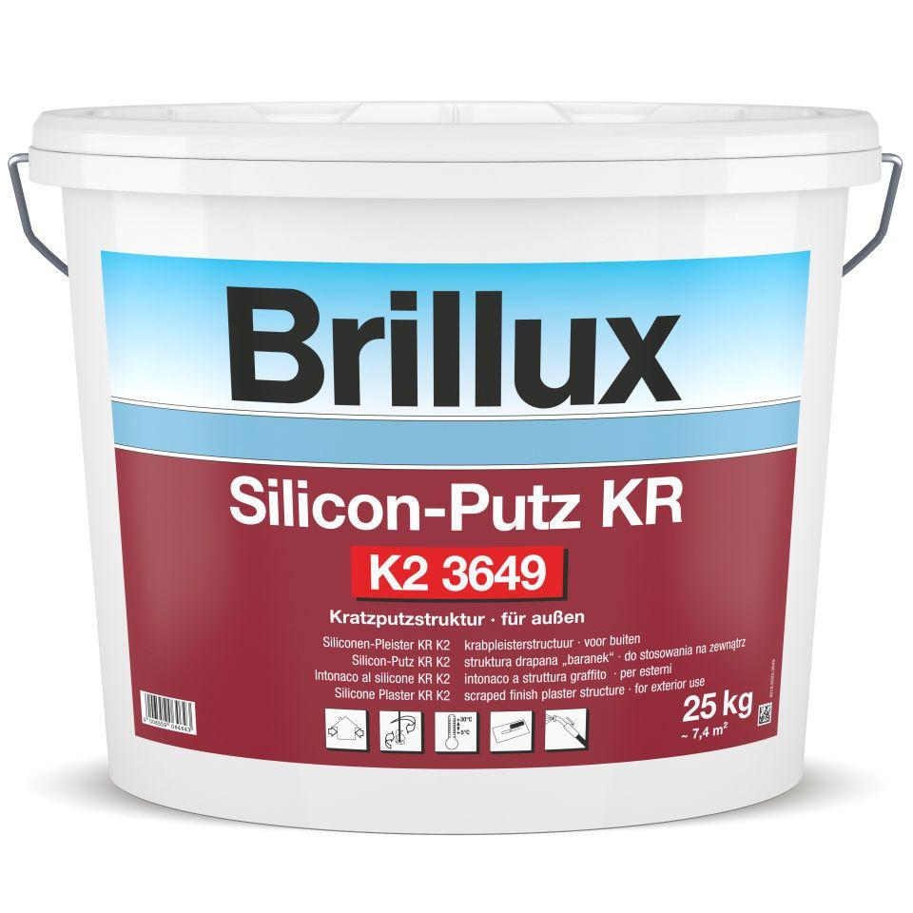

Farbton

nach Hersteller-Farbkarte, weiß

Werkstoff

Ethylenvinylacetat (EVA), Silikonharz

Brandverhalten

A2-s1, d0

Diffusionsfähigkeit

diffusionsfähig

Lösemittelhaltigkeit / Wasserverdünnbarkeit

wasserverdünnbar

Trocknungszeit [h] (h)

48,00 - 72,00

Verarbeitungstemperatur (°C)

5,00 - 30,00

Ausführung

Silicon-Putz mit spezieller Bindemittel-Kombination, verarbeitungsfertig, vielseitig strukturierbar, geprüft als Schlussbeschichtung, bei Bedarf als „Protect-Qualität“

Anwendungsbereich

zur Erzielung dekorative Oberflächen, auf z. B. Außenputz, Fertigbauteilen und intakten Dispersionsfarbenanstrichen, auf Flächen mit lang anhaltender Feuchtebelastung und an hoch wärmegedämmten Fassaden in „Protect-Qualität“ einsetzen

Werkstoffbasis

Siliconharzemulsion in Kombination mit Vinylacetat-Ethylen-Copolymer-Dispersion und natürlichen mineralischen Zuschlägen wie Quarze, Kalzite etc.

Haftfestigkeit

≥ 0.3 MPa

Wasserdampfdurchlässigkeit

V1 hoch

Körnung

K2, K3

Struktur

Kratzputz-Struktur

Farbausführung

optional in Protect-Qualität (Filmschutz gegen Algen- und Pilzbefall der Beschichtung), in Protect-Qualität (Filmschutz gegen Algen- und Pilzbefall der Beschichtung), mit spezieller TSR-Formel, optional in Protect-Qualität (Filmschutz gegen Algen- und Pilzbefall der Beschichtung)